ДЕКАДА РУССКОГО ЯЗЫКА И ЛИТЕРАТУРЫ
В соответствии с планом работы МБОУ СОШ №22 , в целях развития интереса к изучаемому предмету; развитие интеллектуального и творческого потенциала учащихся; развитие коммуникативных навыков между учениками разных возрастов была проведена декада русского языка и литературы(18.11.13-28.11.13).
При планировании мероприятий учитывались познавательные интересы, индивидуально-психологические особенности учащихся. Декада способствовала развитию творческого труда учеников. Материалы декады были связаны с основным программным курсом обучения, поэтому углубляли, дополняли и повышали уровень образования, развития, кругозора учащихся. В мероприятиях приняли участие 5- 11 классы.
Учащиеся проявили свои способности в конкурсе тематических стенгазет и рисунков по русскому языку и литературе, а также в творческом конкурсе «Письмо литературному герою
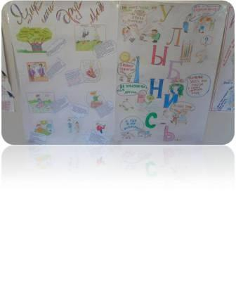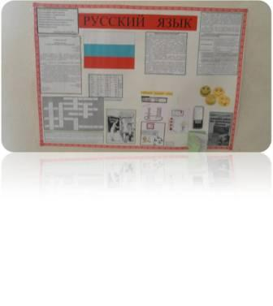КВН очень интересен для учащихся любого возраста, так как предполагает острый дух соперничества. Проведение таких игр способствует повышению интеллектуального уровня школьников, развитию эвристических способностей, сплочению детских коллективов
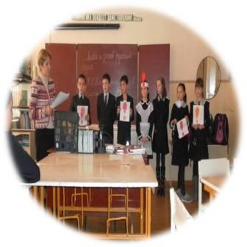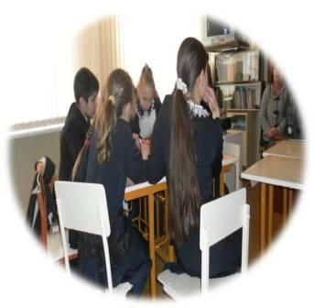

Лингвистический турнир «Весёлое путешествие в страну Лексика.»
Целью данного мероприятия являлось развитие индивидуальных творческих способностей учащихся, формирование навыка работы в группе. Команды учащихся выполняли задания, предложенные учителем Мамедовой О.А.,с интересом. Различные формы и виды работы позволили учителю активизировать творческую и мыслительную деятельность учащихся.
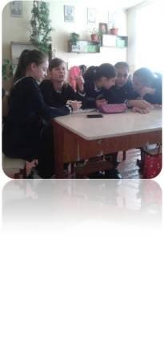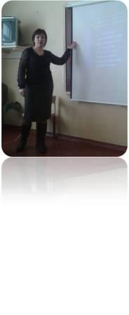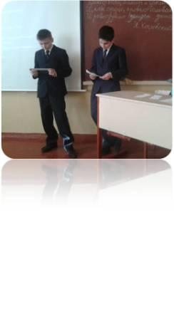
литературный конкурс «Знатоки пословиц» (7-е классы)
Вся работа учителя Ляшовой Г.В.основана на принципах общения с учащимися, на развитии активности детей. Познавательный материал был подобран таким образом, что учащиеся могли не только слушать, но и логически мыслить, проявлять смекалку и находчивость. Учитель подготовила богатый ,увлекательный материал.
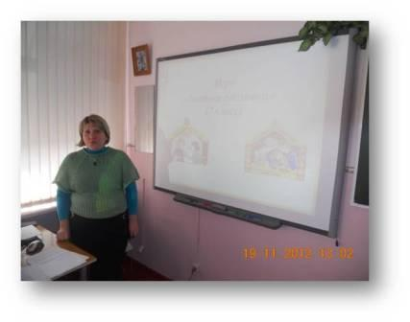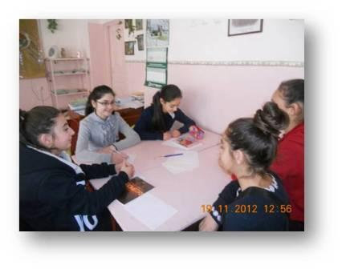

Лингвистическая викторина«Своя игра»
Викторина строилась по типу телевизионной передачи “Своя игра”и была направлена на развитие познавательной активности учащихся, интереса к изучаемому материалу.(Провела учитель Гагиева М.В.)

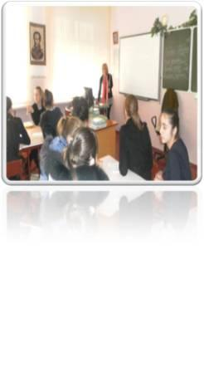
Интеллектуальная игра «Умники и умницы» (10-11-е классы)
Учитель Ачеева А.Г.,организуя данное мероприятие,ставила перед учениками следующие задачи:повторить и проверить степень усвоения изученного материала;
развивать внимание, память, воображение; логическое мышление; умение сопоставлять, обобщать, анализировать, образно и убедительно высказывать собственные суждения;
воспитывать чувство коллективизма и сотрудничества, уважение к соперникам.
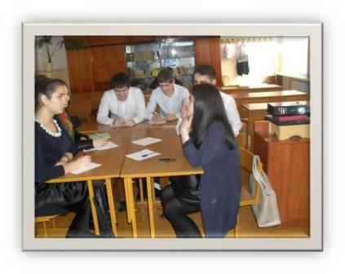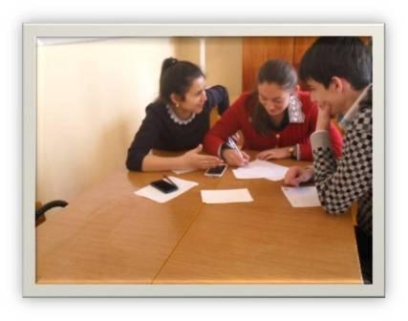

Вывод
План декады реализован полностью. В основе организации декады лежат принципы доступности, связь теории с практикой, сознательности и активности, наглядности, занимательности, преемственности и перспективности. Декада русского языка и литературы дает возможность каждому ученику проявить себя, стать художником, ведущим конкурса, участником викторины. Происходит активизация мотивации в индивидуальной и коллективной деятельности, развивается самостоятельность, формируются межличностные коммуникации.

